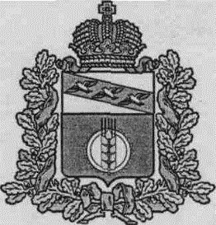

СОБРАНИЕ ДЕПУТАТОВ
КОСТЕЛЬЦЕВСКОГО СЕЛЬСОВЕТА
КУРЧАТОВСКОГО РАЙОНА КУРСКОЙ ОБЛАСТИ

РЕШЕНИЕ

02.03. 2023 года № 120

О назначении даты ежегодного отчета Главы Костельцевского сельсовета Курчатовского района Курской области перед Собранием депутатов Костельцевского сельсовета Курчатовского района Курской области за 2022 год

На основании пункта 5 статьи 36 Федерального закона от 06 октября 2003 №131-ФЗ «Об общих принципах организации местного самоуправления в Российской Федерации», в соответствии с Порядком проведения ежегодного отчета Главы Костельцевского сельсовета Курчатовского района Курской области перед Собранием депутатов Костельцевского сельсовета Курчатовского района Курской области, утвержденным Решением Собрания депутатов Костельцевского сельсовета Курчатовского района Курской области от 24 декабря 2019 года №196, руководствуясь Уставом муниципального образования «Костельцевский сельсовет» Курчатовского района Курской области, Собрание депутатов Костельцевского сельсовета Курчатовского района Курской области РЕШИЛО:
1. Назначить отчет Главы Костельцевского сельсовета Курчатовского района Курской области перед Собранием депутатов Костельцевского сельсовета Курчатовского района Курской области за 2022 год на 9 часов 7 апреля 2023 года в здании Костельцевского ДК по адресу: Курская область, Курчатовский район, с.Костельцево, ул.Центральная, д.1.
2. Контроль за исполнением настоящего Решения возложить на председателя Собрания депутатов Костельцевского сельсовета Курчатовского района Курской области Жмакину Н.Н.

Председатель Собрания депутатов Н.Н.Жмакина

Глава Костельцевского сельсовета А.А.Скиданов

